6. STAF/STAX

6.1 Einführung
Software Testing Automation Framework (STAF) ist ein OpenSource Framework für automatisierte Software Tests, basierend auf wiederverwendbaren Komponenten - Services genannt - und mehreren Systemen. STAF eXecution Engine (STAX) ist ein STAF Service, der das Ausführen und Testen von Software mit XML und Python (genauer Jython) erleichtert.

6.2 Technische Dokumentation
STAX ist ein STAF Service. Über ihn kann man bequem STAF Tests in XML anlegen. Auf den Test Clients muss nur STAFProc gestartet und in der STAF.cfg dem Server (STAX Monitor) Security Level 5 geben werden. Nur auf dem Server muss STAF mit dem Service STAX installiert werden. STAX verwendet die normalen STAF Funktionen und daher muss auf den Clients auch kein STAX installiert werden.
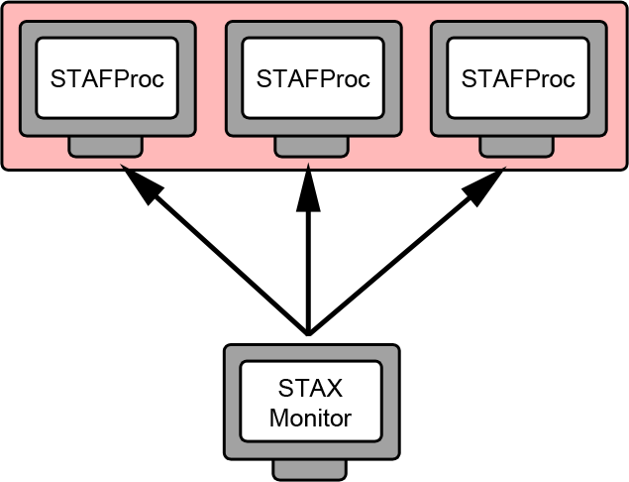
STAX liefert einen in Java geschriebenen STAX Monitor GUI (STAXMon.jar), mit der man bequem die Tests (xml Dateien) laden und ausführen kann. Hier ist eine kleines simples Beispiel STAX Skript.
<?xml version="1.0" encoding="UTF-8" standalone="no"?>
<!DOCTYPE stax SYSTEM "stax.dtd">
<stax>
<defaultcall function="main"/>
<function name="main">
<sequence>
<stafcmd>
<location>'local'</location>
<service>'delay'</service>
<request>'delay 50000'</request>
</stafcmd>
<if expr="RC != 0">
<message>
'Error: RC = %s' % (RC)
</message>
<else>
<message>
'Success = %s' % (STAXResult)
</message>
</else>
</if>
</sequence>
</function>
</stax>

Hier wird eine main Funktion definiert, die mit dem defaultcall aufgerufen wird. In der main Funktion wird eine Sequenz gestartet, die einen STAF Command/Service “delay” mit 50 Sekunden ausführt. Wenn der delay fehl schlägt, wird eine Error Message angezeigt.
Im folgenden Bild kann man den STAX Job Monitor sehen.
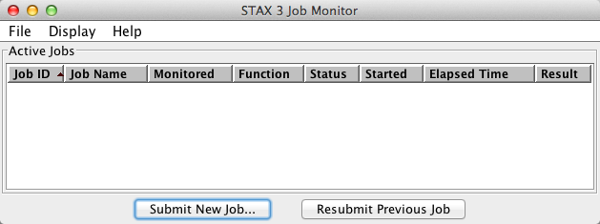
Hier können wir nun neue Jobs hinzufügen.
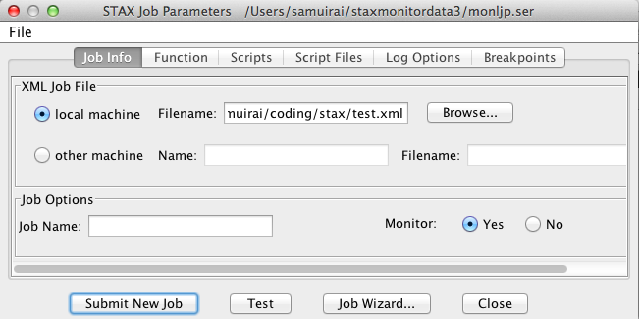
Nun wird die .xml Datei ausgewählt und der Job kann gestartet werden.
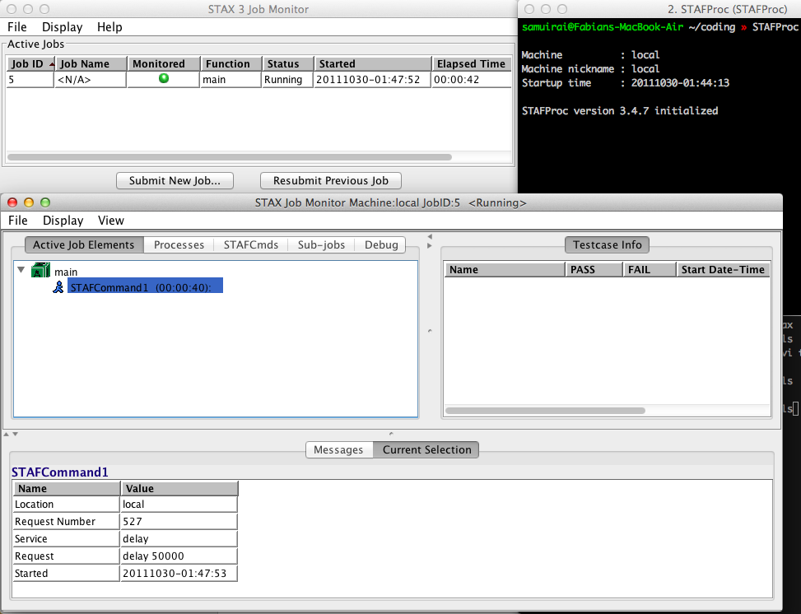
STAX liefert viele Informationen und über die XML Datei kann man vieles definieren und dank Jython auf die kompletten Java und Python Libraries zurückgreifen.
6.3 Systemdesign und Programmstruktur
Um die MCastor2.0 Blackbox Tests durchzuführen, werden für die einzelnen Bereiche STAX xml Skripte erstellt. Die nun folgenden Module beschreiben die benötigten Skripte näher und beziehen sich auf die Anforderungs Nummern aus dem BC (Bussiness Case).

<MOD-ID> | /LF81.0/ Aufsetzen von Config-Filetest
Abgedeckte Systemanforderungen: | Installiertes STAF/STAX
Leistung: | Testet das richtige laden/verwenden der MCastor2.0 Config-Files
Schnittstellen: | Filesystem, MCastor2.0 cli
Externe Daten: | vordefinierte Config-Files für die Tests
Ablageort: | /stax
Offene Punkte: | -

<MOD-ID> | /LF81.1/ Aufsetzen von Log-Filetests
Abgedeckte Systemanforderungen: | Installiertes STAF/STAX
Leistung: | Testet ob die Logfiles die erwarteten Daten logged.
Schnittstellen: | Filesystem, MCastor2.0 cli
Externe Daten: | erwartete Werte definieren
Ablageort: | /stax
Offene Punkte: | -

<MOD-ID> | /LF81.2/ Aufsetzen von Ethernettests
Abgedeckte Systemanforderungen: | Installiertes STAF/STAX
Leistung: | Testet ob die Grunfunktionalität des MCastor2.0 - die Netzwerk/Ethernet Aufgaben - richtig erfüllt.
Schnittstellen: | Ethernet, MCastor2.0 cli
Externe Daten:
Ablageort: | /stax
Offene Punkte: | STAF Service für Ethernet sniffing.  Eventuell externes Programm wireshark nutzen.

